1. https://blog.csdn.net/Maximus_ckp/article/details/81872273
2. 安装



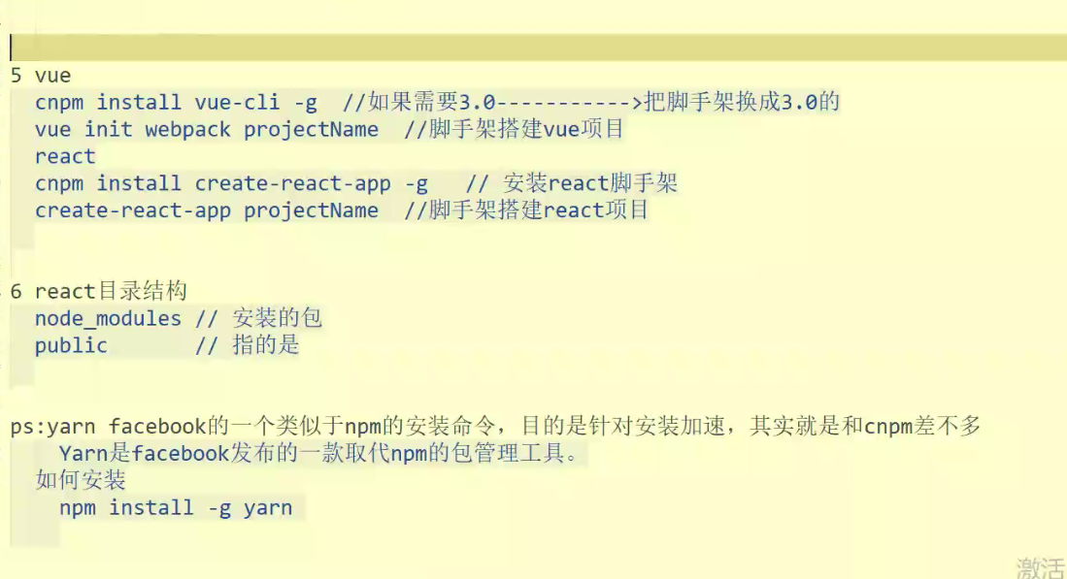

Vue入口函数 main.js

React入口函数 index.js

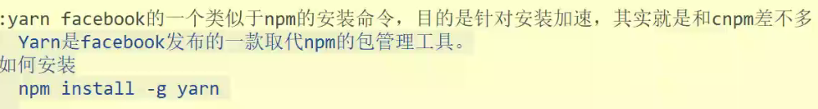

写法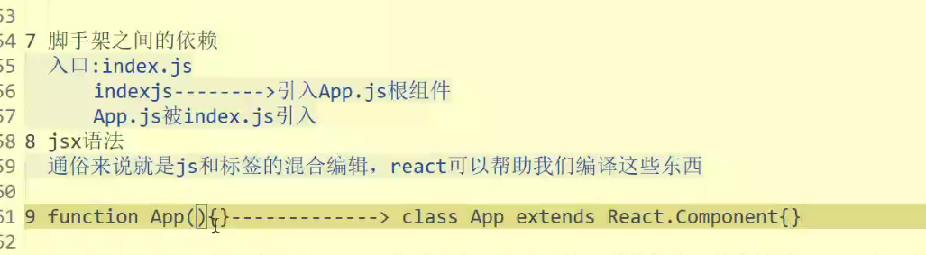

1. 声明周期函数

render()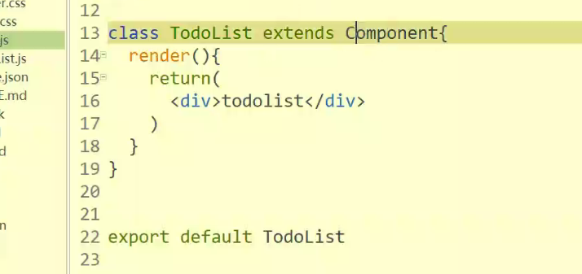

1. class引入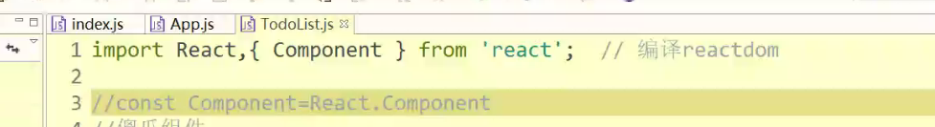
2. 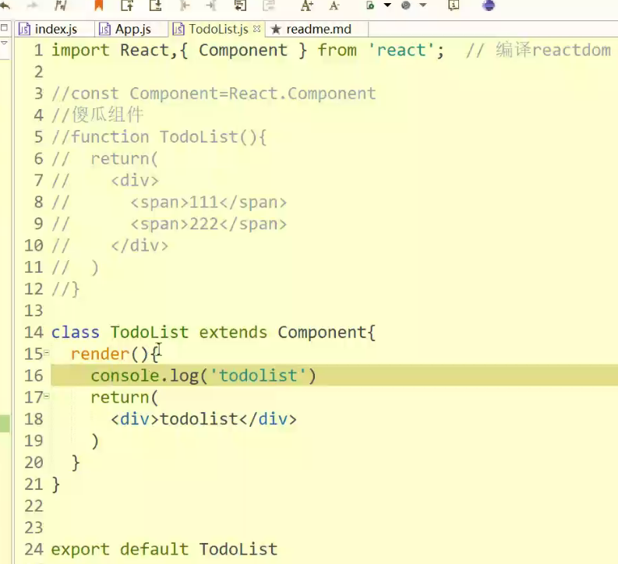组件书写
3. 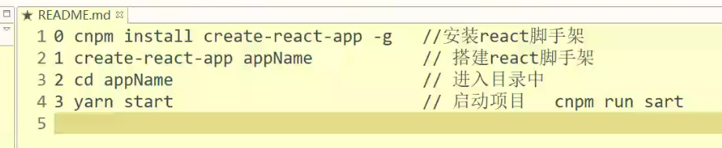react安装总结

constructor es6构造器

ComponentDidMount阶段进行数据

1. 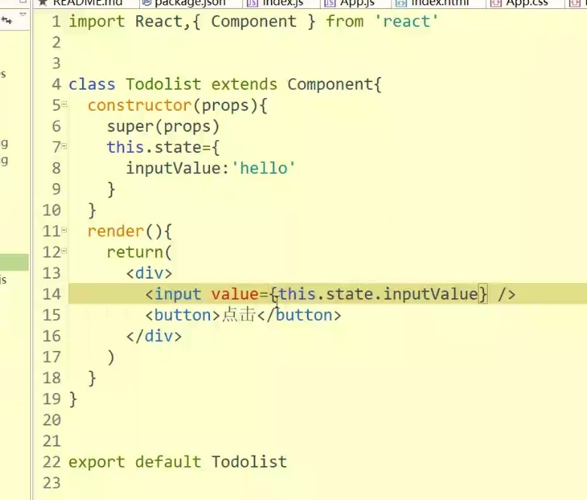捆绑数据
2. VUE map渲染数据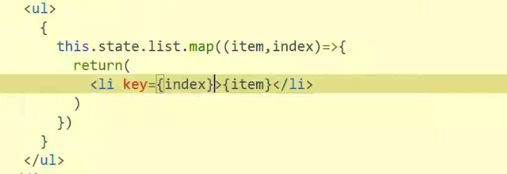
3. React周期